

UNIVERSIDAD PRIVADA DE TACNA

FACULTAD DE INGENIERIA
Escuela Profesional de Ingeniería de Sistemas

INFORME DE LABORATORIO
“JUEGO SNAKE CON WINDOWS FORMS”

Curso: Programación II

Docente: Ing. Breno Luque Zuñiga

Sagua Ramos, Gustavo Alonso (2018062254)

Tacna – Perú
2026

INDICE

I. INFORMACIÓN GENERAL 3
- Objetivos 3
- Equipos, materiales, programas y recursos utilizados 3
II. MARCO TEORICO 3
III. PROCEDIMIENTO 4
IV. ANALISIS E INTERPRETACION DE RESULTADOS 6
V. CUESTIONARIO 7
CONCLUSIONES 7
RECOMENDACIONES 7
BIBLIOGRAFIA 7
WEBGRAFIA 7

INFORME DE LABORATORIO Nº XX
TEMA: Juego Snake con Windows Forms

- INFORMACIÓN GENERAL
- Objetivos:
- Comprender los fundamentos de la Programación Orientada a Objetos (POO) en aplicaciones
- de escritorio.
- Implementar la gestión de colecciones de objetos mediante la clase List<T>.
- Desarrollar habilidades en la manipulación dinámica de controles en Windows Forms.
- Aplicar conceptos de temporizadores y eventos en tiempo de ejecución.
- Diseñar interfaces gráficas de usuario (GUI) funcionales y estéticas.

- Equipos, materiales, programas y recursos utilizados:
- Computadora con sistema operativo Windows 10 o Windows 11.
- Entorno de Desarrollo Integrado (IDE) Microsoft Visual Studio 2022.
- Framework .NET Framework 4.7.2.
- Lenguaje de programación C#.

- MARCO TEORICO

Es un paradigma de programación que utiliza "objetos" y sus interacciones para diseñar aplicaciones y programas informáticos. Se basa en cuatro principios fundamentales: encapsulamiento, herencia, polimorfismo y abstracción. Permite filtrar, ordenar y extraer datos de listas u otras colecciones con una sintaxis muy sencilla..

- PROCEDIMIENTO

Paso 1: definición del modelo de datos
Crear un nuevo proyecto en Visual Studio de tipo Windows Forms App (.NET Framework).
Nombrar el proyecto como "snake".
Seleccionar .NET Framework 4.7.2.
Paso 2: diseñar el form
- Agregar un formulario de tipo Windows Forms y guardarlo como Form1.cs.
- Agregar los siguientes componentes y establecer sus propiedades básicas:.

Componente | Propiedad | Valor
Form | Text | Snake Game
Form | Size | 800, 550
Panel (topPanel) | Dock | Top
Panel (topPanel) | BackColor | Black
Label (lblScore) | ForeColor | White
Label (lblTime) | ForeColor | Lime
PictureBox (pbCanvas) | BackColor | Black
PictureBox (pbCanvas) | Size | 600, 360

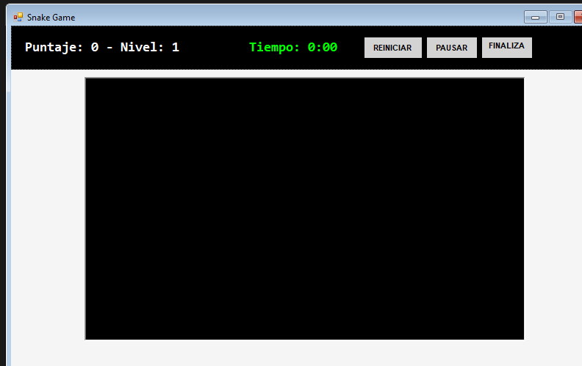
- Código de variables globales

private const int TamanoCuadro = 20;
private List<Point> serpiente;
private Point comida;
private Point direccion;
private Timer temporizadorJuego;
private int puntaje;

- Código del método IniciarJuego

private void IniciarJuego() {
serpiente = new List<Point>();
serpiente.Add(new Point(5, 10));
direccion = new Point(1, 0);
puntaje = 0;
temporizadorJuego = new Timer();
temporizadorJuego.Interval = 150;
temporizadorJuego.Start();
}
- ANALISIS E INTERPRETACION DE RESULTADOS
- Los resultados indican que la implementación de la clase List<Point> para almacenar el cuerpo de la serpiente funciona correctamente, permitiendo agregar y eliminar elementos de forma dinámica.

- Se encontró que el método pbCanvas.Invalidate() es fundamental para actualizar la interfaz gráfico después de cada movimiento, forzando al PictureBox a redibujarse.

- CUESTIONARIO

¿Por qué se usa serpiente.Insert(0, nuevaCabeza) para mover la serpiente?

Se utiliza para simular el movimiento hacia adelante. Al insertar la nueva cabeza al principio de la lista,

se logra que la serpiente avance. Si no ha comido, se remueve la cola.

CONCLUSIONES

Se logró integrar satisfactoriamente la lógica de POO con la interfaz gráfica de Windows Forms.

El uso de colecciones genéricas como List<T> simplifica drásticamente el manejo dinámico de objetos.

RECOMENDACIONES
- Se recomienda modificar el nivel de acceso de la clase Persona de internal a public. Esto asegura la visibilidad total de los datos y evita posibles conflictos de protección al vincular la lista con componentes visuales externos.
- Es fundamental implementar validaciones adicionales para campos vacíos antes de ejecutar el método .Add(), asegurando así que la integridad de la información guardada en la lista sea óptima.

